22 травня п’ятниця
Предмет | Завдання
Я досліджую світ | Влітку ти часто виїжджатимеш на природу. Тому сьогодні пригадаємо основні правила поведінки і поговоримо про важливість збереження природи.  Уважно проглянь відео "Як зберегти природу":  https://www.youtube.com/watch?v=ahxe6Y6OM0o&feature=share&fbclid=IwAR11u-oaYYXDe269Fybw8Z_BaeSKLgHcp0WDYMbBciQZGMbGB1SjQ0m5ruE  А тепер пригадай правила поведінки на природі:  https://www.youtube.com/watch?v=X0RlPPTNUH0&feature=youtu.be&fbclid=IwAR3rnRXb-G6CKbAvGji1jjZ9IHZCDbk6euT5cvt9lJsA6zbwcReyplOpn6I  Перевір себе:  https://learningapps.org/3163860?fbclid=IwAR33QjZNdX_gN6monYKEUpfcB7MABAX2Y3B38VWup-5aqoG7u4moPjwbYUw
Математика | Сьогодні теж попрацюємо з інтерактивним аркушем завдань. Виконуй усі завдання уважно, натискай на "перевірку", відсилай результат мені.  https://www.liveworksheets.com/ec546895xh?fbclid=IwAR13Na1vc_cE-vwhEp5_1JiZnw-s1AH6VqQ9_rMCu2V2QrErupd3As06khM
Українська мова | Прочитай уважно загадки про літні місяці. Спиши в зошит загадку про серпень. Перед тим уважно розглянь зразок написання віршованих текстів.  Там є свої особливості.  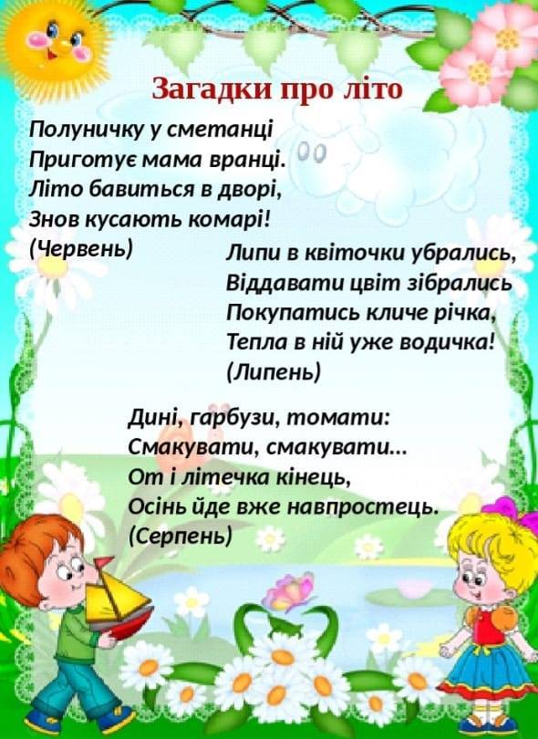  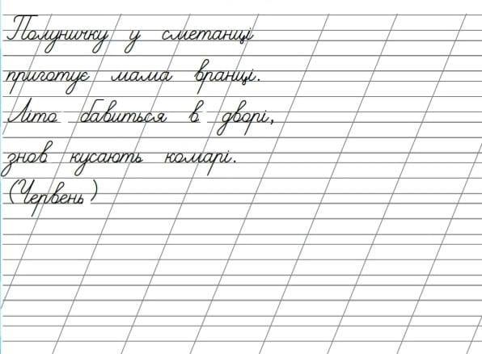  Прочитай уважно текст із прихованими словами.  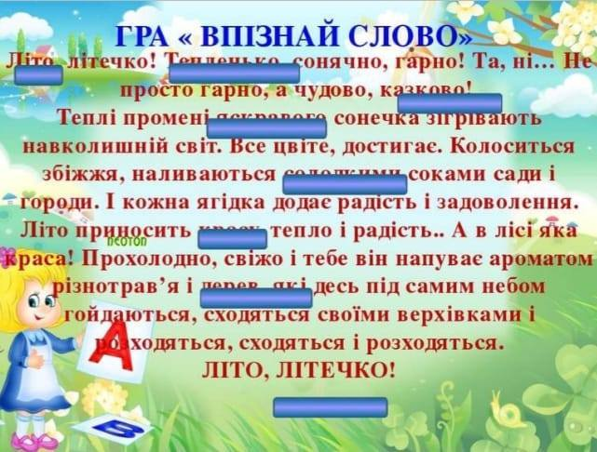  А тепер зіграй в таку гру:  https://learningapps.org/display?v=p4xxqho2n20&fbclid=IwAR0yB7wKXWEIPGmAivqnF5GEfRurSlCXNt4s5fcGKvC0khjNNx1vKqqlnNY

